Schoolopdracht wintertarwe

Voor het uitvoeren van de schoolopdracht kun je gebruik maken van het rassenoverzicht wintertarwe, de handleiding ‘teelt van wintertarwe’ en van het bemestingsadvies. Voor de vragen over ziektebestrijding en onkruidbestrijding kun je gebruik maken van de Handleiding gewasbescherming van DLV.

1. Hoe ziet het ideale zaaibed voor wintertarwe er uit?
2. Waarom moet op slempgevoelige grond de grond niet te fijn worden bewerkt?

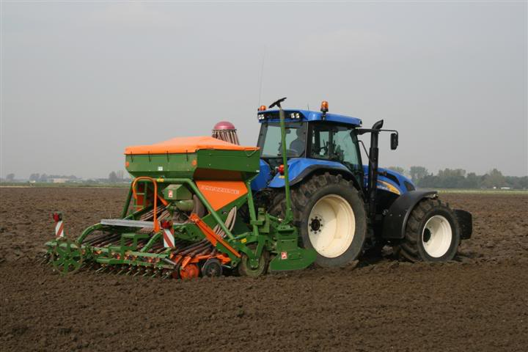

*Zaaien van wintertarwe, bron Agrifoto*

1. Wat is de meest optimale tijd om wintertarwe in te zaaien?
2. Als je een groot areaal wintertarwe op je bedrijf hebt, waarom is het dan verstandig voor meerdere rassen te kiezen?
3. Het zaaizaad dat je aanschaft heeft een duizendkorrelgewicht van 50. Hoeveel zaaizaad per ha heb je dan nodig onder gemiddelde omstandigheden?
4. Welk ras heeft volgens het overzicht in de rassenlijst de hoogste opbrengst op de centrale zeeklei met ziektebestrijding?
5. Welke opbrengst hoort bij een ras met een indexcijfer van 100? Ook weer voor centrale zeeklei met ziektebestrijding.
6. Wat is het verschil in opbrengst tussen een gewas met en zonder ziektebestrijding? Ga weer uit van de centrale zeeklei.
7. Wat mag een teler aan ziektebestrijding uitgeven bij een tarweprijs van 17 ct per kg om de bestrijding nog rendabel te maken?
8. Wat is het stikstofbemestingsadvies voor wintertarwe op zand? Noteer in de tabel en reken om naar kalkammonsalpeter (KAS; 27%). Ga uit van een minerale N voorraad in het voorjaar van 60 kg.

|  |  |  |
| --- | --- | --- |
|  | Advies | Omgerekend in KAS |
| Eerste bemesting |  |  |
| Tweede bemesting |  |  |

1. Wanneer moet de tweede bemesting worden uitgevoerd?
2. In het voorjaar wil je bespuiting uitvoeren tegen breedbladige onkruiden zoals kamille, muur en paarse dovenetel. Noem een middel of middelcombinatie, waarmee je de bestrijding kunt uitvoeren. Geef ook de dosering van de middelen.

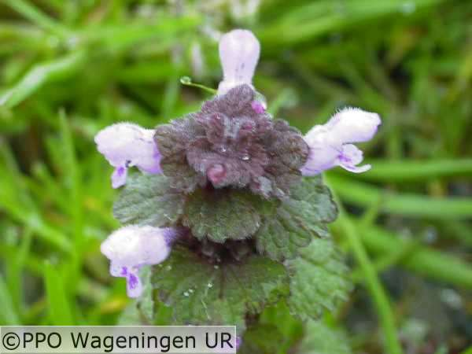 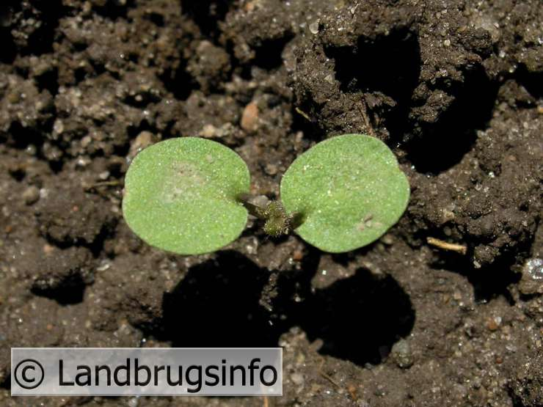

*Paarse dovenetel bloeiend en als kiemplant.*

1. 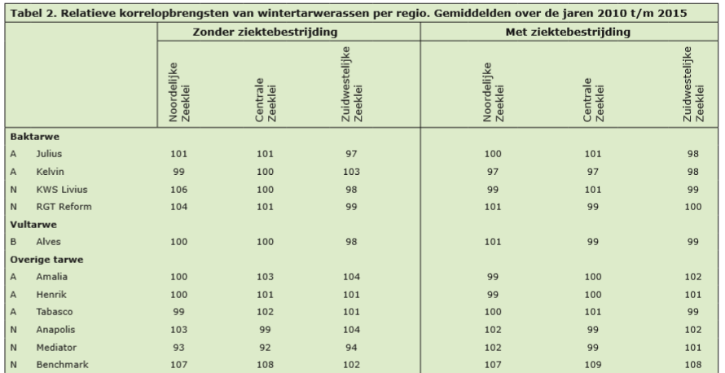



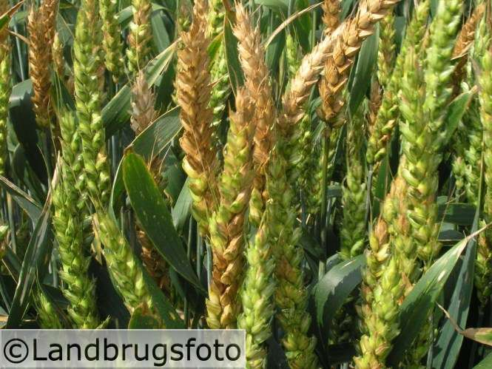

*Aarfusarium in wintertarwe*

1. In wintertarwe kunnen een aantal ziektes voorkomen, die grote invloed hebben op het productievermogen van het gewas en de uiteindelijke opbrengst. Noteer in de tabel een paar verschijnselen van de ziekte en één middel, dat je volgens de handleiding gewasbescherming tegen de ziekte kunt inzetten.

|  |  |  |
| --- | --- | --- |
|  | verschijnselen | middel |
| gele roest |  |  |
| bruine roest |  |  |
| Bladvlekken ziekte  (septoria) |  |  |
| Aarfusarium |  |  |
| Meeldauw |  |  |

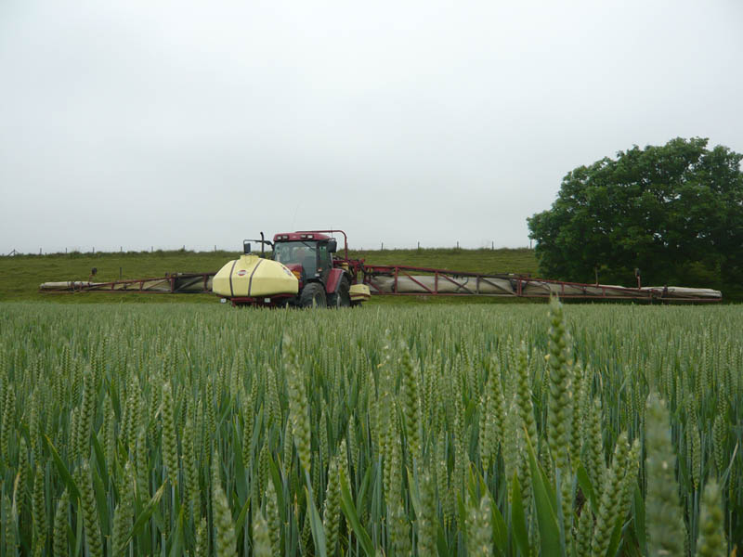

*De bespuiting tegen afrijpingsziekte, een verzamelnaam voor alle schimmelziektes, die op de aar kunnen voorkomen, kan worden uitgevoerd tot begin bloei. Bron Hoogland*

1. In de handleiding gewasbescherming staat bij de effectiviteit van verschillende middelen tegen onder andere meeldauw en septoria (bladvlekkenziekten) een R. Wat geeft dat aan?
2. Voor de meeldauw bestrijding wordt geadviseerd een bespuiting uit te voeren vanaf F6, F7 als op de bovenste bladeren meeldauw wordt aangetroffen. Hoe herken je het stadium F6 in het gewas?
3. Als je een bestrijding tegen legering wilt uitvoeren, wanneer moet je dat dan doen? Noem een middel of een combinatie van middelen, die je daar voor kunt inzetten.

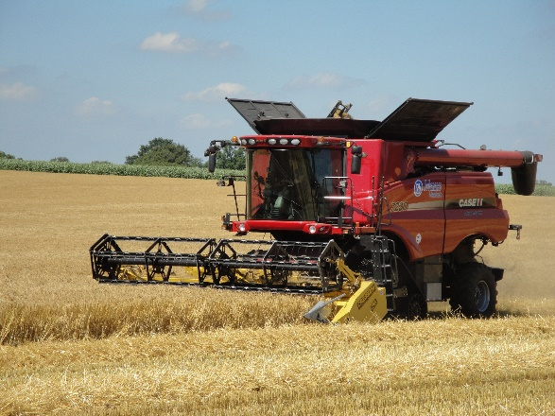

1. In tarwe kan tegen de tijd dat het gewas geoogst kan worden, schot optreden. Wat is schot? Wat is het nadeel van schot?
2. Naar welk vochtpercentage moet je streven bij de oogst van wintertarwe en andere granen? Wat is het nadeel van een hoog vochtpercentage?